Россияне назвали размер достойной зарплаты учителя
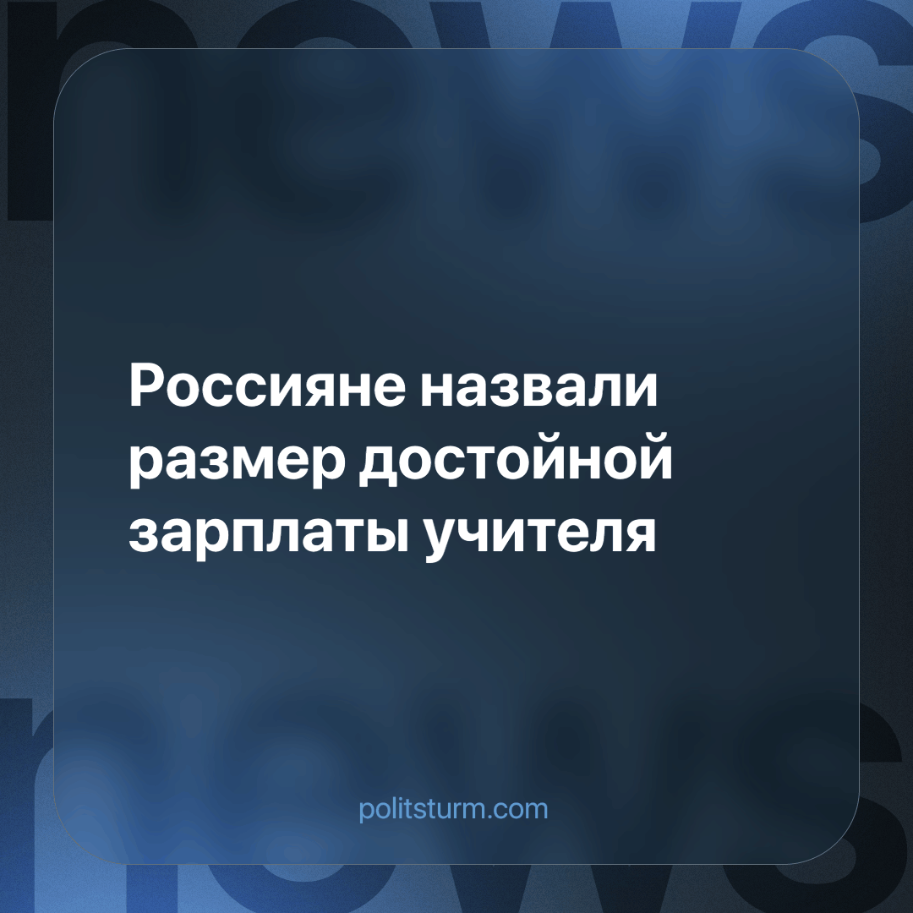

Оригинальная статья
2023-10-12
1 мин. на чтение

По результатам опроса, проведенного SuperJob, россияне считают, что достойная зарплата учителя должна составлять 95 тыс. рублей в месяц.
28% опрошенных считают, что учителям следует платить от 50 до 80 тыс. рублей в месяц, 23% назвали достойной зарплату от 80 до 100 тыс. рублей, а еще 17% считают, что зарплата должна быть от 100 до 150 тыс. рублей.
Самые высокие ожидания по зарплате учителей высказали жители Москвы (125 тыс. рублей) и Санкт-Петербурга (100 тыс. рублей).
Согласно данным Росстата за первое полугодие 2023 года, средняя заработная плата школьных учителей в России составила 63,6 тыс. рублей. Наибольшую зарплату получали педагоги на Чукотке (161 тыс. рублей) и в Ямало-Ненецком автономном округе (156 тыс. рублей). Самая низкая зарплата (21,5 тыс. рублей) была зафиксирована в Карачаево-Черкесии, а на втором с конца месте находится Ингушетия с зарплатой в 30,3 тыс. рублей.
Деградация передовой советской системы образования при рыночной системе достигает своего апогея. Труд учителя обесценился, школы превратились в так называемые «комбинаты образовательных услуг», а вся школьная программа натаскана на единственную задачу – сдачу ЕГЭ, который проверяет лишь уровень подготовки к ЕГЭ, а не реальные глубокие знания.
Единственным способом остановить разложение образовательной системы – недостаток педагогов и материальной базы, пропаганду в учебниках, которая не соотносится с действительностью – будет замена рыночной системы, являющееся естественной причиной подобного состояния образования, так как её интересует лишь прибыль.
Источник: РБК – «Россияне назвали размер достойной зарплаты учителя» от 05 октября 2023 г.

Оригинальная статья

